ФЕДЕРАЛЬНОЕ ГОСУДАРСТВЕННОЕ АВТОНОМНОЕ ОБРАЗОВАТЕЛЬНОЕ УЧРЕЖДЕНИЕ ВЫСШЕГО ОБРАЗОВАНИЯ


МОСКОВСКИЙ ПОЛИТЕХНИЧЕСКИЙ УНИВЕРСИТЕТ

Факультет информационных технологий
Кафедра Информатики и информационных технологий

направление подготовки
09.03.02 «Информационные системы и технологии»

ЛАБОРАТОРНАЯ РАБОТА № 9

Дисциплина: Тестирование программного обеспечения

Тема: Интеграция автоматизированных тестов в CI/CD (GitHub Actions)

Выполнил(а): студент(ка) группы 221-379

Кодиров Жамшид
(Фамилия И.О.)

Дата, подпись ______________ _______________
(Дата) (Подпись)

Проверил: ______________________ ______________
(Фамилия И.О., степень, звание) (Оценка)
Дата, подпись ___________________ ______________
(Дата) (Подпись)

Замечания: _________________________________________________________
____________________________________________________________________
____________________________________________________________________

Москва
2026

Видеоотчёт
Ссылка: https://drive.google.com/drive/folders/1xz60TrKojFSDOzXORWdH0iS1xEA8si4Q?hl=ru

Цель
Познакомиться с концепцией нагрузочного тестирования и написать простой скрипт на k6 для генерации нагрузки на API.

Объект тестирования
Локальный REST API (Flask) со следующими endpoint:
- GET /ping — быстрый ответ 200
- GET /slow?ms=200 — ответ 200 с искусственной задержкой

Цели ручного тестирования
Цели нагрузки сформулированы следующим образом:
- Проверить пропускную способность: сколько запросов в секунду выдерживает сервис при росте VUs.
- Проверить устойчивость под нагрузкой: растёт ли процент ошибок при увеличении количества пользователей.
- Проверить производительность: как меняется время ответа (особенно p95) при разных уровнях нагрузки.

Установка k6
k6 установлен согласно официальной документации Grafana k6.
На Windows использована установка через пакетный менеджер (winget/choco).
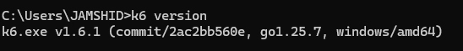

Реализация k6-скрипта
Создан скрипт load_test.js, который:
- запускает заданное число виртуальных пользователей (VUs)
- каждый VU циклически отправляет GET-запрос на endpoint /ping
- выполняет проверки (check): status=200 и значение поля status=ok
- добавляет паузу между итерациями (sleep) для приближения к реальному поведению пользователя
Параметры нагрузки задавались через --vus и --duration.

Запуски теста
- 10 VUs на 30s
Команда: k6 run --vus 10 --duration 30s load_test.js
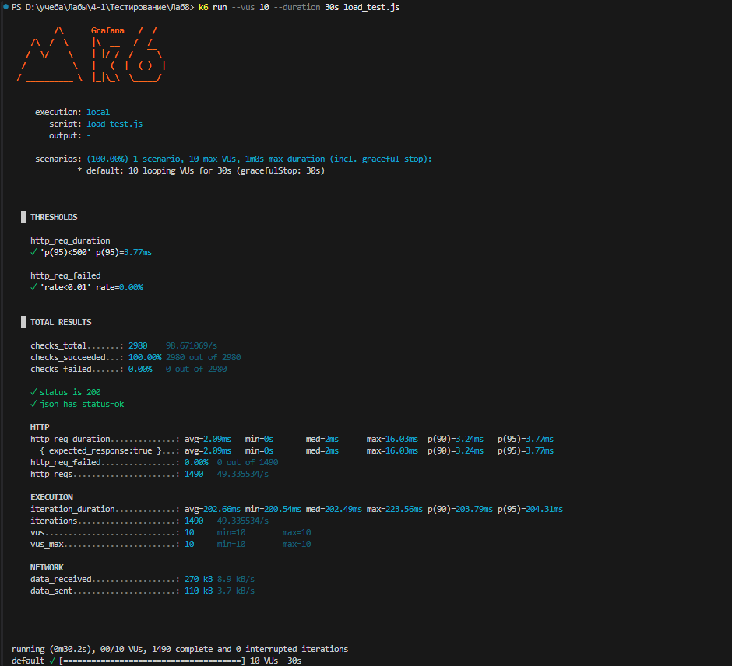
- 50 VUs на 10s
Команда: k6 run --vus 50 --duration 10s load_test.js
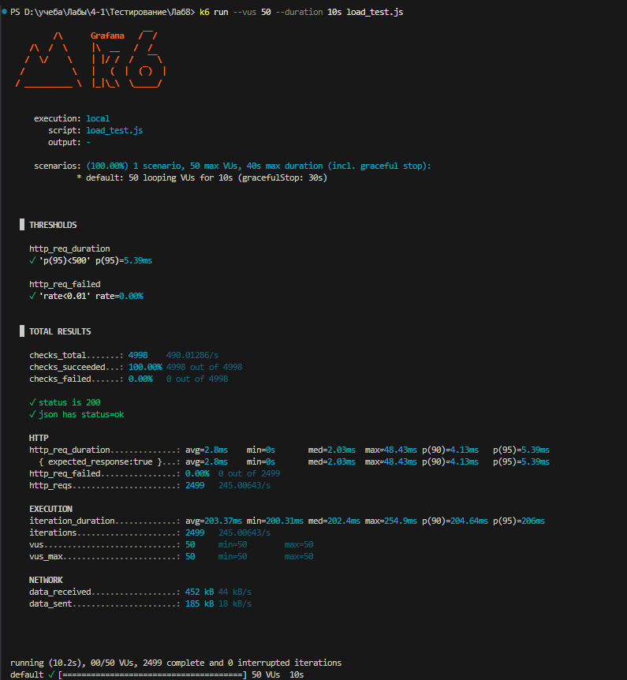

Общий анализ производительности
Пропускная способность
- При 50 VUs сервер обрабатывает ~245 запросов/сек.
- Линейный рост нагрузки не приводит к деградации системы.
Время отклика
- Среднее время ответа остаётся в пределах 2–3 мс.
- p95 значительно ниже установленного порога 500 мс.
- Даже при пиковых значениях задержка остаётся низкой.
Процент ошибок
- 0% ошибок во всех сценариях.
- Threshold по ошибкам полностью выполнен.
Устойчивость
- Нет падений, нет увеличения error rate.
- Система корректно выдерживает увеличение VUs в 5 раз.

Вывод
В ходе лабораторной работы:
- подготовлен локальный API-стенд для нагрузки
- установлен и настроен k6
- реализован k6-скрипт для отправки GET-запросов виртуальными пользователями
- выполнены прогоны с разной нагрузкой и определены метрики для анализа (RPS, latency, error rate)
Получены практические навыки базового нагрузочного тестирования и интерпретации результатов k6.

Листинг
Server.py
from flask import Flask, jsonify, request
import time

app = Flask(__name__)

@app.get("/ping")
def ping():
return jsonify({"status": "ok"}), 200

@app.get("/slow")
def slow():
ms = int(request.args.get("ms", "200"))
time.sleep(ms / 1000)
return jsonify({"status": "ok", "delay_ms": ms}), 200

if __name__ == "__main__":
app.run(host="127.0.0.1", port=5000, debug=False)

test.js
import http from "k6/http";
import { check, sleep } from "k6";

export const options = {
// значения можно переопределять через CLI --vus и --duration
vus: 10,
duration: "30s",
thresholds: {
http_req_failed: ["rate<0.01"], // ошибок < 1%
http_req_duration: ["p(95)<500"], // 95% запросов быстрее 500мс
},
};

const BASE_URL = __ENV.BASE_URL || "http://localhost:5000";

export default function () {
const res = http.get(`${BASE_URL}/ping`);

check(res, {
"status is 200": (r) => r.status === 200,
"json has status=ok": (r) => r.json("status") === "ok",
});

sleep(0.2);
}

